全校朝会 令和２年１２月２１日
校長 中村 千佳子
自分自身を振り返ってみよう

今週で2学期が終わります。1年の締めくくりの時期ですね。そこで、今日は自分を振り返ってみましょう。どの子も、頑張れた事とあと一歩だった事の両方があると思います。
今年は、新型コロナウィルスの拡大があり、世界中が感染防止のための行動をとった1年でした。手洗いとマスクをすることが効果的であることを知り、マスクを付けて生活することが当たり前になってきました。普段以上に手洗いもしていると思います。でも、水が冷たいから手を洗うのをためらう自分はいませんか？勉強しないでゲームばかりしている自分はいませんか？友達を傷付ける言葉を言ってしまう自分はいませんか？
自分ができるようになったことも見てみましょう。2学期に行った児童アンケートを昨年と比較して分析してみましたのでお話しします。まず、■3つの「あ」をとてもよく守ろうとしている子が、去年に比べて58人増え183人になりました。すごいですね。■学校にとても楽しく通えている子も増えました。けれどもあまり楽しくないと思っている子もいます。どうしたら自分が、みんなが楽しくなるか是非考えてみてください。■授業中よく考え、授業がよくわかる子も去年から26人増えました。頑張っていますね。
あと、■テレビやゲーム、スマホなどをやりすぎないようにしている子が20人増えました。家での生活も意識して気を付けている子が増えていて、校長先生は嬉しく思います。しかし「全くしていない」と答えた子が53人いて、昨年より16人増えています。やり過ぎないようにコントロールできている子とそうでない子が二極化しています。

これからの時代は、さらに科学技術が発達します。この間は、小惑星探査機「はやぶさ２」が小惑星「リュウグウ」の砂を取って無事地球に戻ったことがニュースになっていました。「はやぶさ２」は、6年間の宇宙飛行、その飛行距離は52.4億キロと言われています。皆さんが大人になるころには月へ行く宇宙旅行ツアーなどもあるかもしれません。そのようなこれからの時代を生きるのに必要な力はどのようなものでしょう。
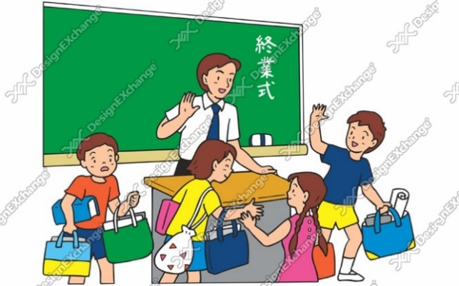
それは、「学力」と共に、「目標に向かって頑張る力」「感情をコントロールする力」です。
易きに流れる自分をもう一人の自分が見て、切り替えたり頑張ったりできるといいですね。
さあ、終業式まであと4日。まとめの1週間を大切に過ごしてください。

